PEDIDO DE PROVIDENCIA Nº______________/2021

Exmo. Sr. Presidente da Câmara Municipal de Sete Lagoas - MG

A vereadora signatária vem requerer de V. Exa., ouvida a Casa e após tramitação regimental, que seja enviada correspondência ao Exmo. Sr. Prefeito Municipal, solicitando junto ao setor competente o que se segue:
- Que seja feito um estudo de viabilidade para a construção de um quebra molas/lombada na Rua Maria Geraldino da Fonseca , próximo ao numero 225, localizada no bairro Montreal

Justificativa - O presente pedido se faz necessário porque neste referido endereço , o fluxo de veículos é grande, e na maioria das vezes eles passam em alta velocidade. Com implantação de um quebra molas vai fazer com que os veículos diminuam a velocidade, evitando assim possíveis acidentes
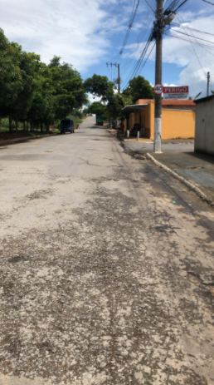

Sete Lagoas, 11 de janeiro de 2021.

Carol Canabrava
Vereadora - Avante

